ZADANIE NR 1 – DOBA
Dostawa i montaż huśtawki metalowej podwójnej - Doba
huśtawka wykonana z metalowego stelaża z dwoma siedziskami (kubełkowe oraz gumowe). Elementy metalowe malowane proszkowo.
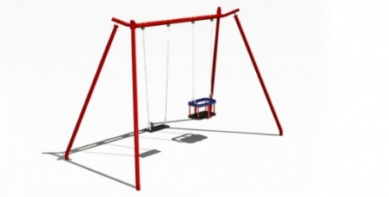
Rysunek poglądowy

ZADANIE NR 2 – BYSTRY
Dostawa i montaż urządzeń siłowni zewnętrznej - Bystry :
- Wszystkie urządzenia winny posiadać instrukcje do ćwiczeń: obrazkową i literową w formie metalowej tabliczki.
- łożyska typu zamkniętego oraz gumowane rączki.
- Kolorystyka: malowanie proszkowe (kolorystyka do uzgodnienia z Zamawiającym)
- urządzenia odporne na warunki atmosferyczne.
- siedziska ze stali
- łożyska typu zamkniętego,
- wszystkie elementy stalowe ocynkowane ogniowo i malowane podwójnie proszkowo farbami
- warunki gwarancji: 2 lata
- certyfikat zgodności z polskimi normami
- certyfikat uprawniający do oznaczania wyrobu znakiem bezpieczeństwa B

- JEŹDZIEC (montowany na istniejącym pylonie)
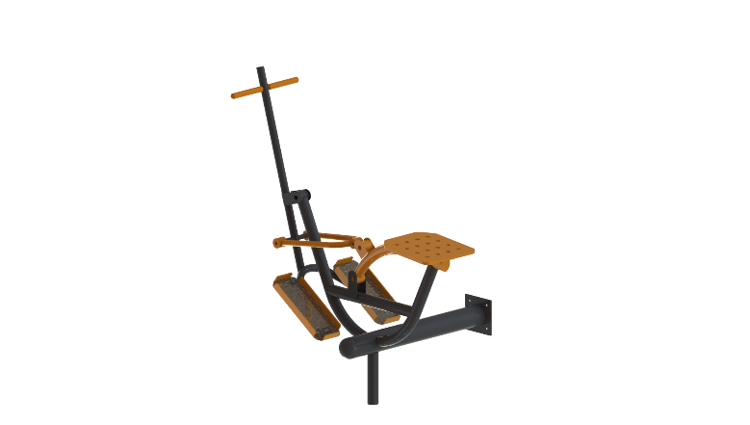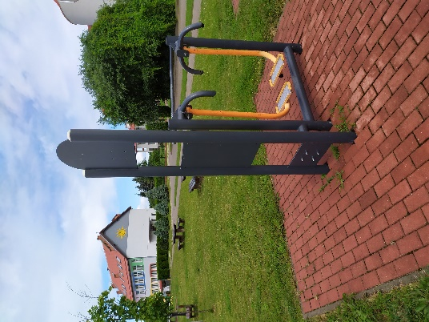
Rysunek poglądowy Istniejące urządzenie
- PAJACYK (montowany na istniejącym pylonie)
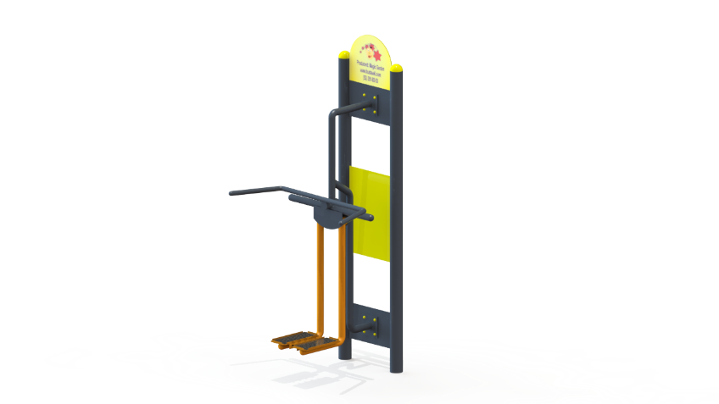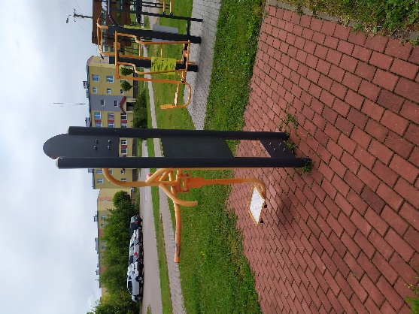

Rysunek poglądowy Istniejące urządzenie

ZADANIE NR 3 – Kożuchy Wielkie
Dostawa i montaż kosza potrójnego dla dzieci – Kożuchy Wielkie :

Kosz z włókna szklanego z otworem wrzutowym znajdującym się na wysokości 270 cm i 3 bocznymi otworami wylotowymi. Przeznaczony dla dzieci do lat 12. Elementy stalowe ocynkowane i malowane proszkowo.
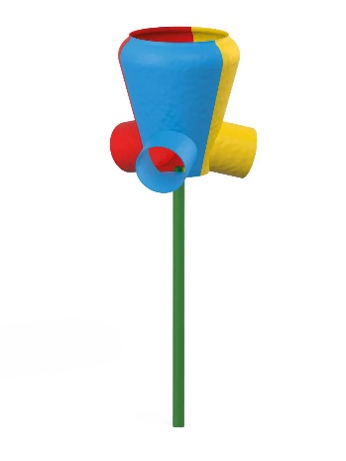 Rysunek poglądowy

ZADANIE NR 4 – Pierkunowo
Dostawa i montaż zjeżdżalni dla dzieci od lat 5 - Pierkunowo:
-konstrukcja ze stali cynkowanej, malowanej proszkowo – kolorystyka do uzgodnienia
-brak ostrych krawędzi oraz szczelin, które mogłyby umożliwić zakleszczenia: palców, głowy i innych części ciała;
-ślizg ze stali nierdzewnej z osłonkami
-wszystkie śruby, wkręty zakryte plastikowymi kolorowymi kapslami, bezpieczne zaślepki
-kotwienie na gruncie płaskim
-urządzenie przeznaczone na publiczne place zabaw
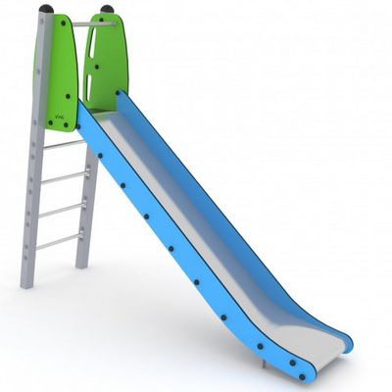 Rysunek poglądowy

ZADANIE NR 5 – Świdry
Dostawa i montaż urządzeń siłowni zewnętrznej - Świdry :
- Wszystkie urządzenia winny posiadać instrukcje do ćwiczeń: obrazkową i literową w formie metalowej tabliczki.
- łożyska typu zamkniętego oraz gumowane rączki.
- Kolorystyka: malowanie proszkowe (kolorystyka do uzgodnienia z Zamawiającym)
- urządzenia odporne na warunki atmosferyczne.
- siedziska ze stali
- łożyska typu zamkniętego,
- wszystkie elementy stalowe ocynkowane ogniowo i malowane podwójnie proszkowo farbami
- warunki gwarancji: 2 lata
- certyfikat zgodności z polskimi normami
- certyfikat uprawniający do oznaczania wyrobu znakiem bezpieczeństwa B

- Drabinka + podciąg nóg + słup nośny
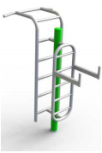 Rysunek poglądowy
- Wiosło
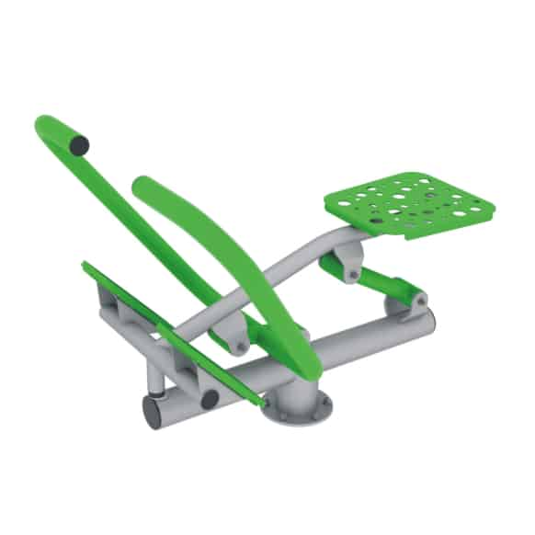 Rysunek poglądowy

- Drążki
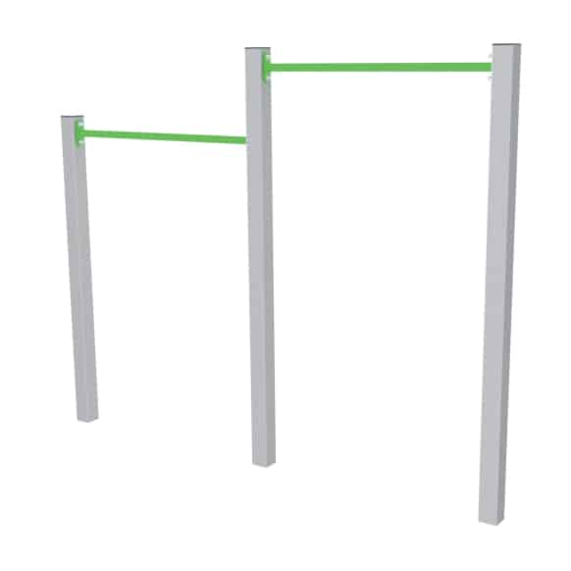 Rysunek poglądowy

- Wahadło + stepper
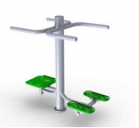 Rysunek poglądowy

